线下订单评论营销
说明：会员结账后会收到评价提醒；此功能应在上线就要运用起来；
营销→普通营销→线下订单评论营销（建立营销方案前，需要先建立优惠券，如果是不赠送优惠券可不用建立）
1.点击新增进入设置界面
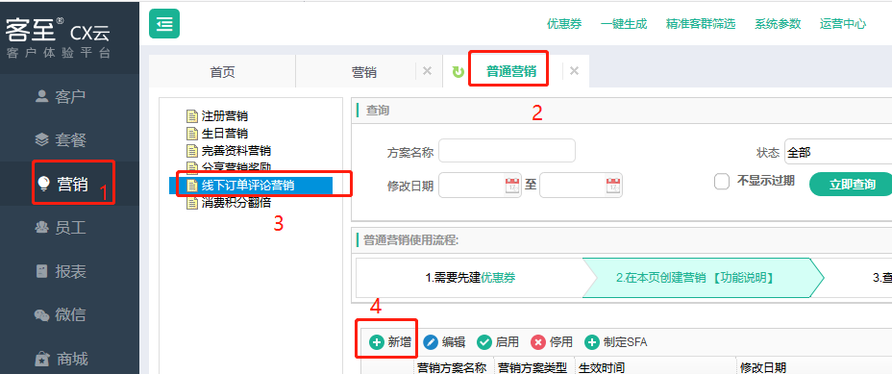
2.填写基本资料
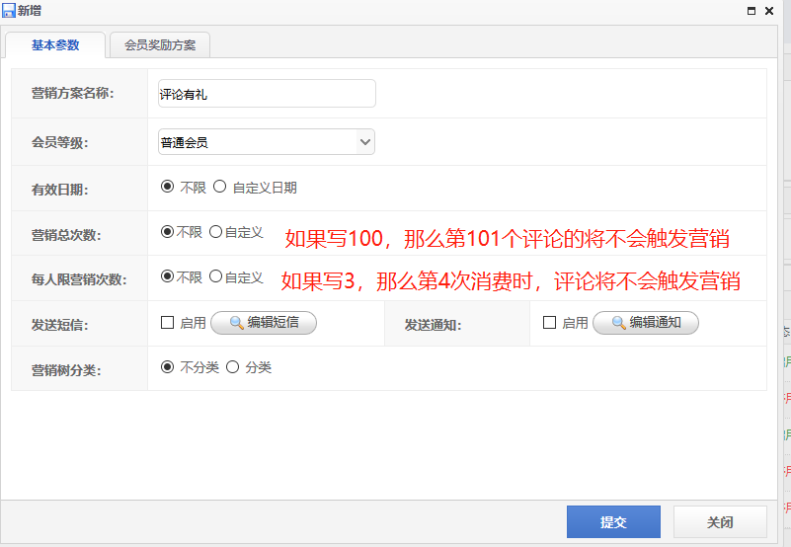
3.填写会员奖励方案
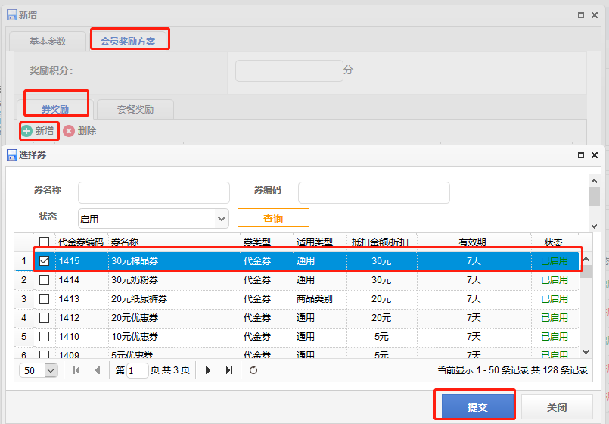
4.点击提交，编辑优惠劵张数
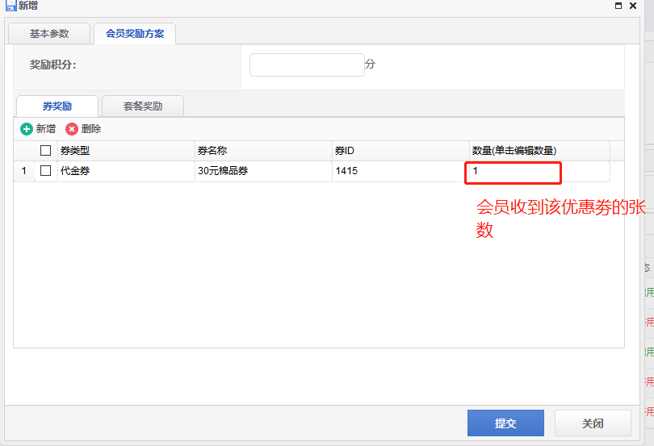
5.点击提交，建立好的方案会显示在栏目的第一行，可以查看营销结果。
